Objet d’étude le roman
Il n’y a rien de nouveau sous le soleil…

Corpus : Albert Cohen, Mangeclous, Folio, 1938
Gargantuesque, bouffon, comique et hilarant, ce romain écrit en 1938 évoque en filigrane la tension provoquée par l'ascension d’ Hitler en Europe. L’action se déroule en 936, et raconte la vie de cinq compères et cousins juifs, les Valeureux. L'intrigue commence sur l'île de Céphalonie en Grèce, continue par une traversée de la Méditerranée vers Marseille, et se termine à Genève. Ce passage est une critique dévastatrice de la Société des Nations, à côté de quoi les textes de Voltaire sur la guerre comme boucherie héroïque ne sont que de la roupie de sansonnet éternellement ressassée par l’académisme scolaire.
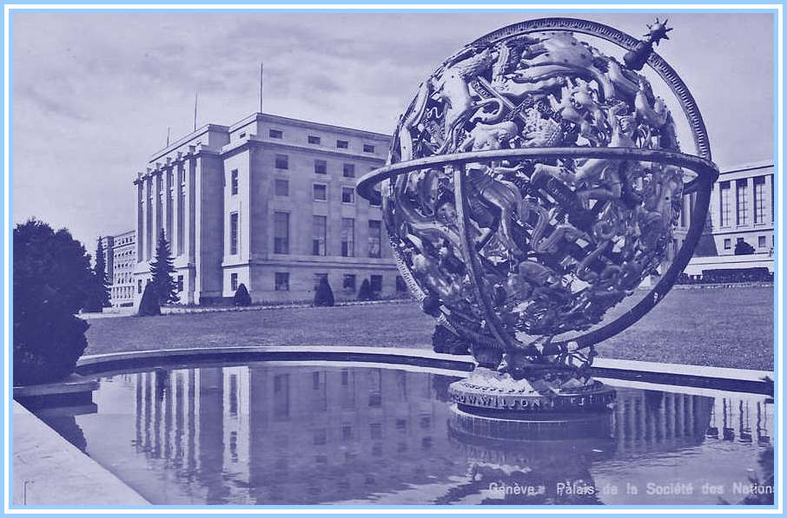

- Je le sais aussi dit Scipion. Eh bien, avant de vous répondre sur la chose du noble pays, je voudrais avoir quelques renseignements sur l’activité de votre palais pour la paix du monde.

Le comte de Surville eut un beau sourire illuminé et quasi prophétique.

- Nous avons mille sept cent portes, commença t-il avec feu, mille mères carrés de fenêtres, quatre-vingt-huit milles carrés de surface vitrée non compris les lanterneaux, vingt et un ascenseurs, soixante-quinze mille mètres carrés d’enduits, neuf mille foyers lumineux dont l consommation est de trois cent vingt mille kilowatt-heures environ. Notre chaufferie chauffe – veuillez excuser la répétition – il sourit en homme de goût, soucieux de style – trois cent mille mètres cubes par le moyen de ses mille neuf cent radiateurs qui, placés bout à bout, atteindraient une longueur totale de deux mille cinq cent trente trois mètres, la capacité du réservoir à mazout étant de cent cinquante mille lires. De plus nous disposons de six cent soixante –huit water-closets et lavabos. Enfin, les feuilles de papier que nous utilisons annuellement pour la paix du monde feraient, placées bout à bout, environ huit fois le tour de la terre.
- Je vois, dit Scipion. Alors, quand il y a une guerre, qu’est-ce que vous faites ?
- - Nous souffrons, répondit le comte de Surville. Tous ces morts, c’est affreux. (Il tendit une coupe pleine de fondants aux chocolats à Scipion et à Jérémie qui refusèrent. Il en prit un.) Oui, affreux, tous ces morts. N’en voulez-vous pas goûter un ? (Il esquissa le geste de tendre la coupe délicieuse). Ils sont encore chauds. Ils ont un goût exquis et singulièrement les allongés qui sont très fortifiants car ils sont vitaminés. Ils sont tièdes plutôt, car j’ai accoutumé de les déposer sur ce petit coussin électrique, la chaleur faisant ressortir l’arôme du chocolat.
- Et qu’est-ce que vous faites quand il y a une guerre qui commence ?
- Nous constituons un dossier, dit le comte de Surville tout en continuant à se fortifier. Nous nous réunissons, nous remettons à la presse un communiqué prudent par lequel nous exprimons notre douloureux regret.
- Et si la guerre continue ?
Le comte de Surville éloigna la coute de fondants pour mieux résister à la tentation.
- Alors, dit-il sur un ton viril, nous adoptons la manière forte. Nous constituons une commission et même des sous-commissions et nous allons, s’il le faut, jusqu’à prier les belligérants de cesser ce carnage. Vraiment, les fondants ne vous disent rien ?
- Et si la guerre continue ?
- Alors nous n’envoyons plus une prière mais une recommandation d’avoir à cesser les hostilités. Vous sentez la nuance ? Une recommandation, je ne crains pas de le dire, une véritable recommandation.
- Et si la guerre continue ?
- Alors nous émettons des vœux par lesquels tout en donnant raison au plus faible nous ne donnons pas tort au plus fort. Et nous demandons aux deux pays en guerre de déclarer solennellement qu’ils ne se font pas la guerre mais qu’ils procèdent à des opérations d’ordre pour règlement de conflit. C’est plus paisible. En général, les opérations militaires finissent bien par finir. Nous admettons alors que la partie la plus forte procède à telle prise de territoire qu’il lui plaira à condition que le mot d’annexion ne soit pas prononcé. En ce qui concerne l’Ethiopie nous avons été terribles au début et nous n’avons pas craint de protester contre l’attitude de l’Italie. Mais après avoir ainsi prouvé notre attachement à l’idéal de justice, il nous a bien fallu regarder la réalité en face. Car, quoiqu’en disent les fonctionnaires en mal de copie, nous ne sommes pas des utopistes. Nous avons donc été heureux de laisser les Etats membres libres de reconnaître ou cette conquête. La tactique est jolie, que vous en semble ? Les convenances sont en effet respectées. Primo, la Société des Nations reste fidèle à son idéal puisqu’elle ne reconnaît pas, pour le moment du moins, la conquête de l’Ethiopie. Secundo, les Etats membres ne manquent pas à leur devoir envers la Société des Nations puisque cette dernière les autorise à reconnaître la conquête de l’Ethiopie, s’ils le désirent. Nous sommes, comme vous le voyez, très soucieux de la liberté de pensé et de la souveraineté des Etats membres de la Société des Nations non encore vaincus. Que chacun des Etats fasse ce qui lui plaira. Nous, nous en lavons les mains*.
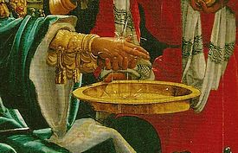
Après tout, notre rôle est d’émettre des vœux prudents, de voter des résolutions habiles qui ne désobligent personne. Notre tache se résume en ceci : être anodins ! Nous accomplirons cette tache avec une vigueur toujours grandissante. (Confidentiel :)D’ailleurs ce négus est bien antipathique. Il paraît qu’il n’est pas malade du tout, que c’est une comédie. Et de plus, je me suis laissé dire qu’il tire le diable par la queue. Evidemment tout cela est bien triste. Mais que faire ? L’Ethiopie n’avait qu’à se servir de gaz asphyxiants et ce n’est tout de même pas notre faute si elle avait une armée déplorable, je ne crains pas de le dire, déplorable. (Il frappa sur la table). Voila brièvement résumée, monsieur le ministre, l’activité de la société des Nations. Mais ce n’est pas tout. J’ai deux grands projets qui sont en quelque sorte la chair de ma chair, enfants de ma pensée et e mon cœur, que j’ai conçus dans le silence et la méditation. Voici le premier projet que je vous dis confidentiellement. Si Sir John Cheyne est d’accord, nous demanderons aux grands pays d’appeler Humanité, Concorde, Paix internationale et ainsi de suite tous les super-cuirassés actuellement en chantier. Mons econd projet consiste à supprimer les soldats et les canons dans les magasins de jouets. Désarmons les enfants ! Au point de vue moral, les enfants sont plus importants que les parents. C’est l’avenir !
- Enflammé par son sujet, le vieux comte avait parlé avec une telle rapidité que les deux amis, peu habitués à un accent aussi distingué, n’avaient à peu près rien compris. Scipion sentit qu’il fallait rompre le silence par quelque question agréable et mondaine.
- J’aime beaucoup savoir le petit nom de mes mais, dit-il, étant que ça facilite la conversation ? Quel petit nom elle a choisi pour vous, la maman ?
- Adhémar, répondit le comte de Surville, décidé à tout supporter.

- Le geste de se laver les mains renvoie à l’acte de Ponce Pilate pour indiquer qu’il n’est pas responsable des conséquences du choix populaire.

Transformez ce récit en une scène de théâtre et faites-le interpréter par les élèves.

A DECOUVRIR AUSSI
Louis de Bernières, La mandoline du capitaine Corelli, folio
L'histoire se déroule pendant la Seconde Guerre mondiale, sur l'île grecque de Céphalonie. Elle raconte la rencontre entre un jeune capitaine italien avec le docteur Yannis et sa fille Pelagia pendant l'occupation italo-germanique en Grèce.

Dissertation : la littérature comique est-elle se prête-t-elle à la description du monde réel ?
Dossier ou exposé : histoire de la Société des Nations (aujourd’hui l’ONU).
